AKTUALIZACJA KARTY ADRESOWEJ ZABYTKU NIERUCHOMEGO

GEZ NR gCh-185
2. MIEJSCOWOŚĆ

LICHNOWY
1.OBIEKT:
BUDYNEK MIESZKALNY

10. WARTOŚĆ ZABYTKOWA
11. STAN ZACHOWANIA
3. GMINA : CHOJNICE

Ceglany, na kamiennym fundamencie, 1,5-kondygnacyjny, z dachem dwuspadowym, półpiętro akcentowane półkolistymi blendami. Zachowane eklektyczne drzwi frontowe, płycinowe, dwuskrzydłowe z nadświetlem.
Dobry

4. POWIAT : CHOJNICKI

12. FOTOGRAFIA I MAPA
5. WOJEWÓDZTWO: POMORSKIE
POMORSKIE pomorskie

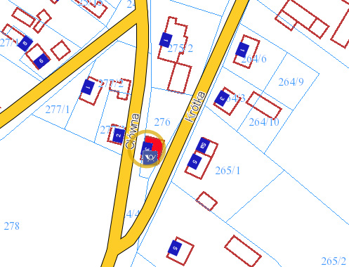

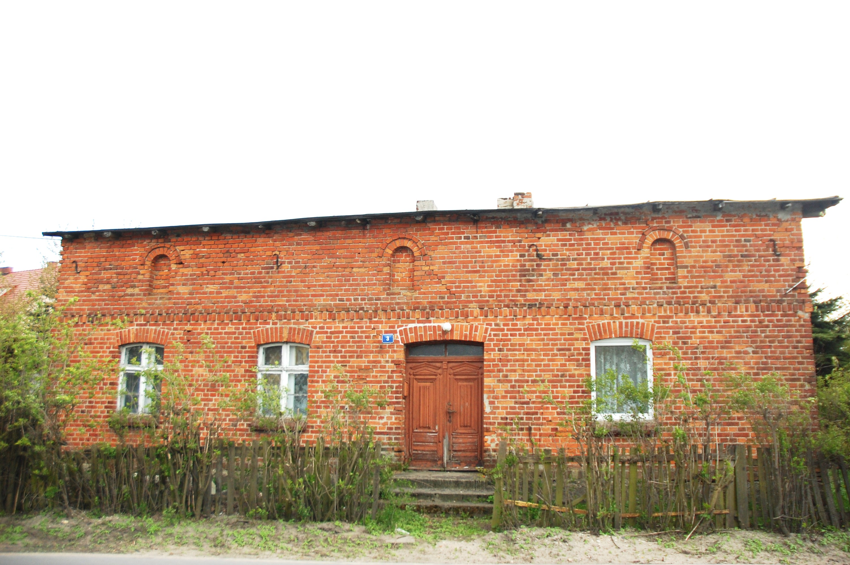
6. KOD POCZTOWY: 89-620

7. ADRES / NR DZIAŁKI
UWAGI DO LOKALIZACJI

Lichnowy, ul. Główna 3, Dz. nr 276,obr. Lichnowy

8. FORMA OCHRONY

9. OPRACOWANIE KARTY
ADRESOWEJ
(autor, data)
mgr Teresa Romanowska-Kasperkiewicz
kwiecień 2016

WKŁADKA PO WYPEŁNIENIU PODLEGA OCHRONIE NA PODSTAWIE PRZEPISÓW PRAWA AUTORSKIEGO.
WKŁADKA ZOSTAŁA WYKONANA ZE ŚRODKÓW FINANSOWYCH GMINY CHOJNICE

KARTA WYKONANA ZE ŚRODKÓW FINANSOWYCH GMINY MAISTA PUCKA.

